Как форма работы с семьей

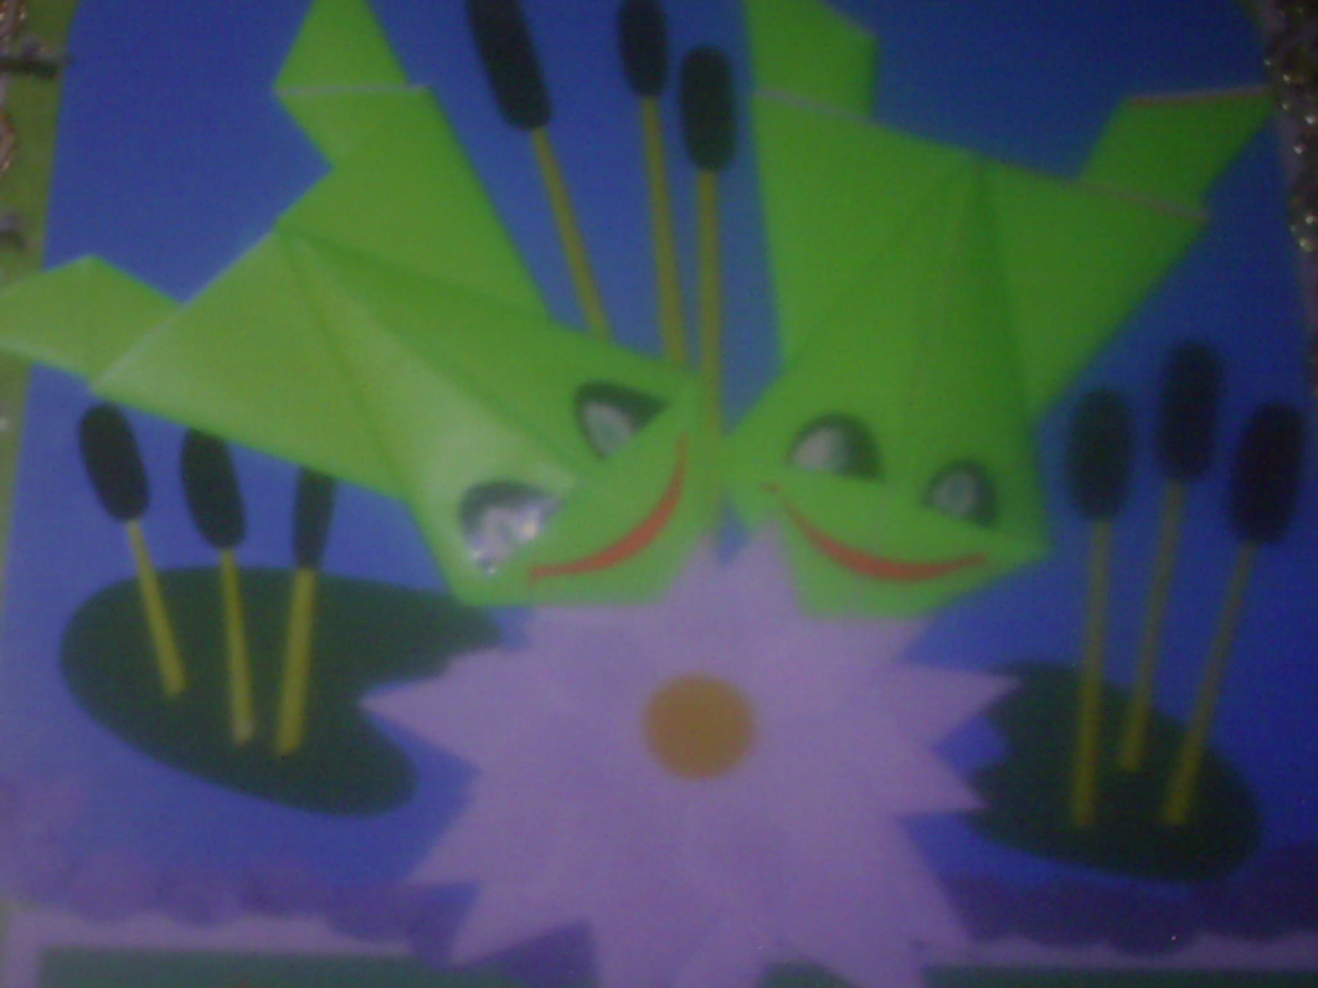

Организация семейного клуба (например, оригами) – кропотливое и
энергозатратное мероприятие, зато сторицей возвращающее затраты своей эффективностью. Такая форма работы может помочь не только наладить эмоциональный контакт с родителями, улучшить детско-родительские отношения на основе предметной совместной деятельности, но и стать своеобразным кружком.
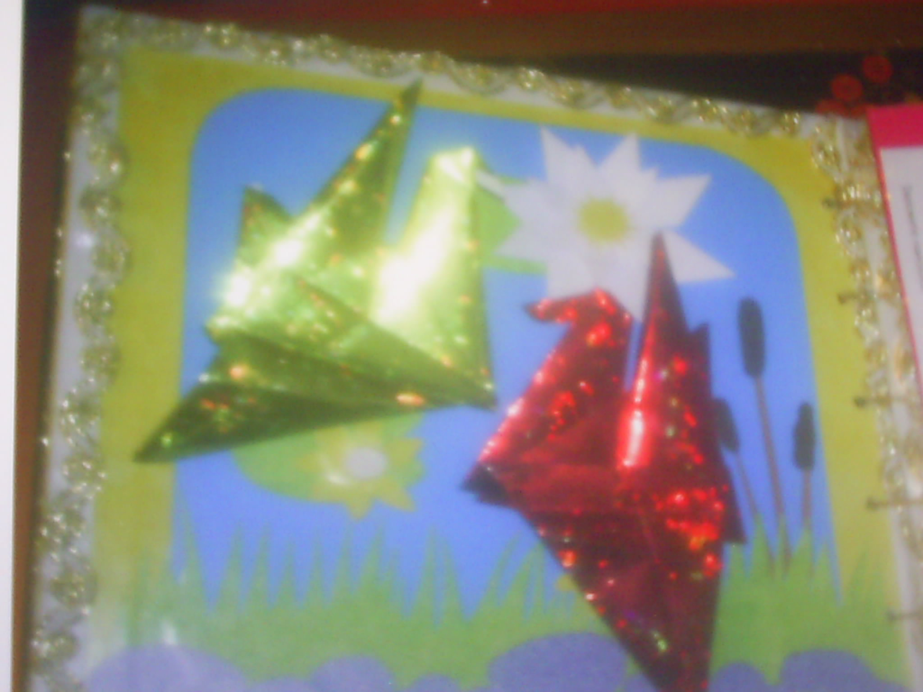

Программные задачи:
- Развитие у детей навыков мелкой моторики правой и левой рук, формирование точных и согласованных, координированных движений рук.
- Развитие внимания, памяти дошкольников.
- Развитие пространственного восприятия. Закрепление умения группировать композиционно прямоугольные и многоугольные группы
- Развитие у старших дошкольников воображения и фантазии
- Развитие мышления. Обучение детей передаче выразительных образов на основании соединения отдельных деталей, сложенных знакомыми приемами.
- Развитие эмоциональной сферы. Обучение эмпатии, способности радоваться удачам других, радости при дарении поделок, выполненных своими руками.
- Обучение воспитателей различным приемам оригами.
- Развитие идей кружковой работы с родителями в клубе оригами.
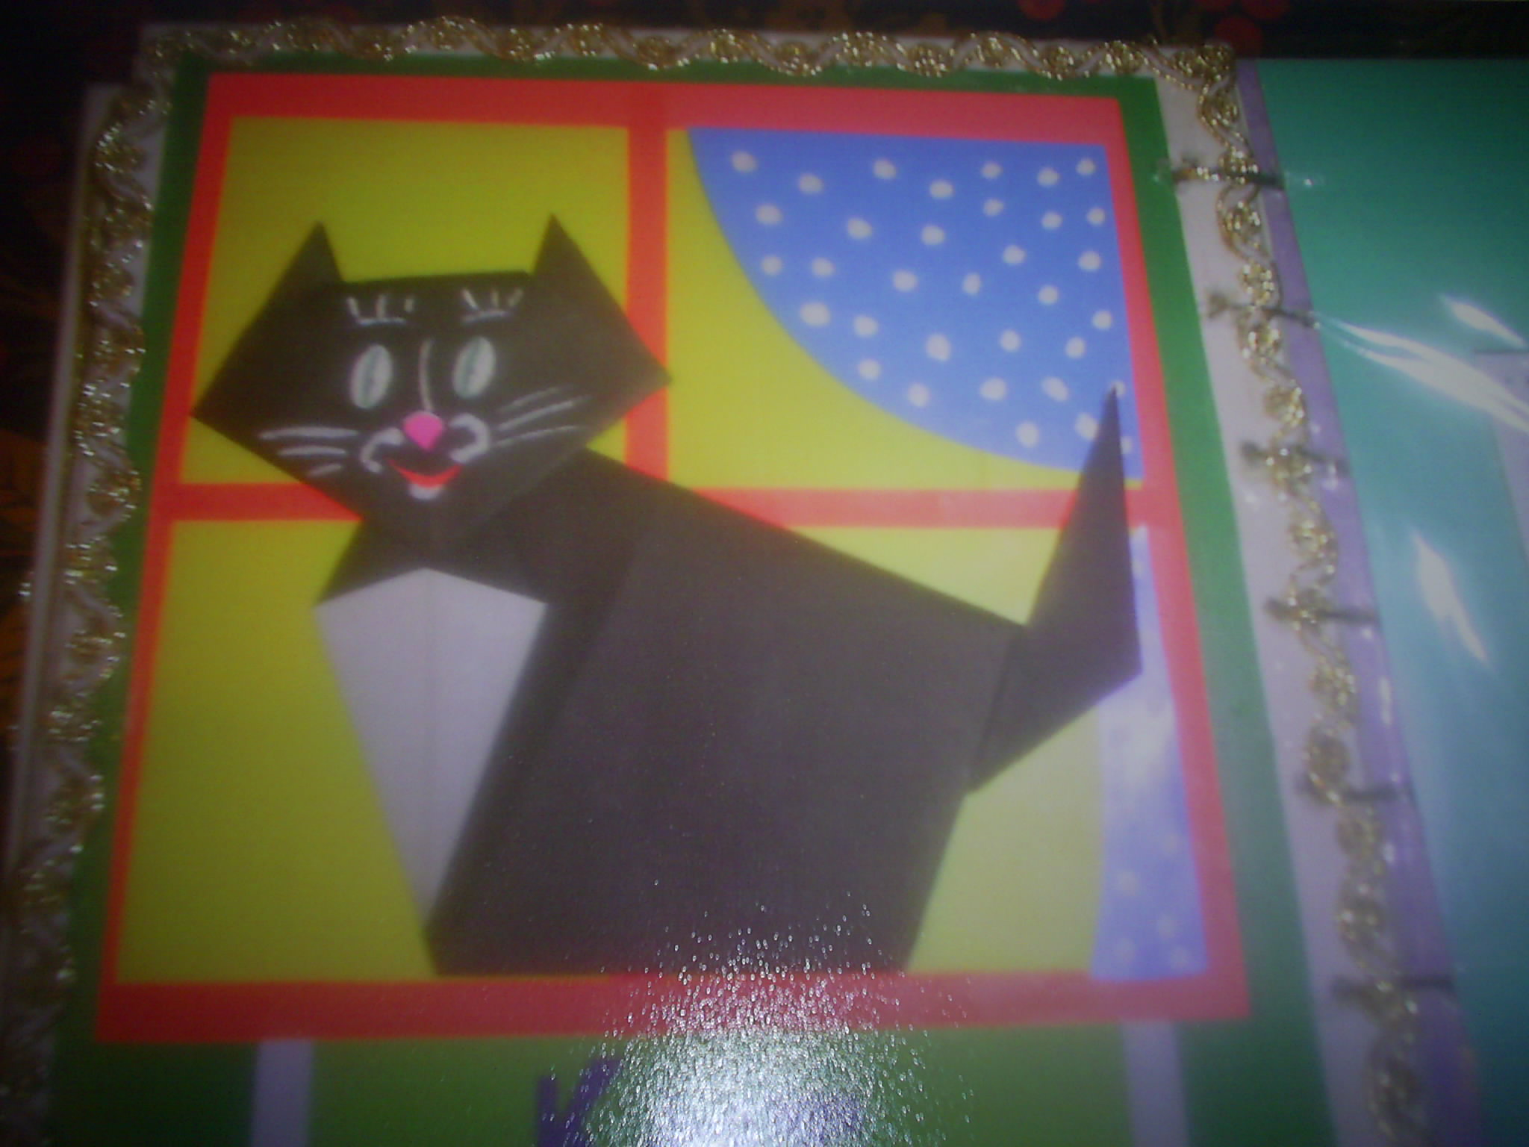
Сегодня уже не требует доказательств тесная связь речевой и пальцевой моторики: уровень развития речи детей находится в прямой зависимости от степени сформированности тонких движений пальцев рук. Неоспорим факт, пользы тренировки тонких движений пальцев рук для стимуляции общего развития ребенка, развития речи. Поэтому в логопедических детских садах много внимания уделяется использованию этого факта в работе с детьми.
Формирование двигательных функций, в том числе и тонких движений рук, происходит в процессе взаимодействия ребенка с окружающим предметным миром. Развитие познавательных способностей тесно связано с развитием речи, речевая и познавательная сферы взаимно обогащают друг друга на протяжении всей жизни.

Речь без чувственного опыта невозможна, и формировать ее без опоры на сенсорные системы бессмысленно. Оригами, с этой точки зрения, - удивительный метод коррекции и развития речи ребенка. Так, через различные действия с бумагой (в процессе ее обработки, применения разных способов и приемов складывания, сгибания) дети учатся эстетически осмысливать образы знакомых предметов. Во время занятий оригами дети учатся не только работать с бумагой, но и развиваются пространственное воображение, учатся читать чертежи, следовать устным инструкциям педагога.
На занятиях по оригами развивается устная речь ребенка, она становится красивее, грамотнее. Дети учатся свободно общаться. Полученная радость от занятий, радость от того, что у них получается, меняет характер общения детей. Они начинают играть своими поделками, включаются в игру – драматизацию, преображаются в сказочных героев.
Чтобы вызвать интерес и желание детей самостоятельно делать чудесные игрушки, педагог дополнительного образования для начала делает и дарит детям подарки, выполненные в технике оригами. Для этого на занятия «в гости» к ребятам приходит какая–нибудь мягкая, очень симпатичная игрушка (скажем, зайчонок Кузя), которая благодарит детей за помощь и дарит им бумажные поделки (кораблики, самолетики, кошельки). Кузя говорит, делал их сам, спрашивает у ребят, умеют ли они делать такие же. Так начинается постижение «оригамской грамоты».
Занятия проходят в игровой форме, живо и эмоционально. Важное место занимают игровые приемы, художественное слово, советы, вопросы. Сделанные детьми работы только нахваливаются: «Молодец, Андрюша, очень точно совместил уголки. Работа аккуратная. А Оля сделала очень четкие линии сгиба, словно утюжком прошла, поэтому петушок у нее такой устойчивый» и т.п.

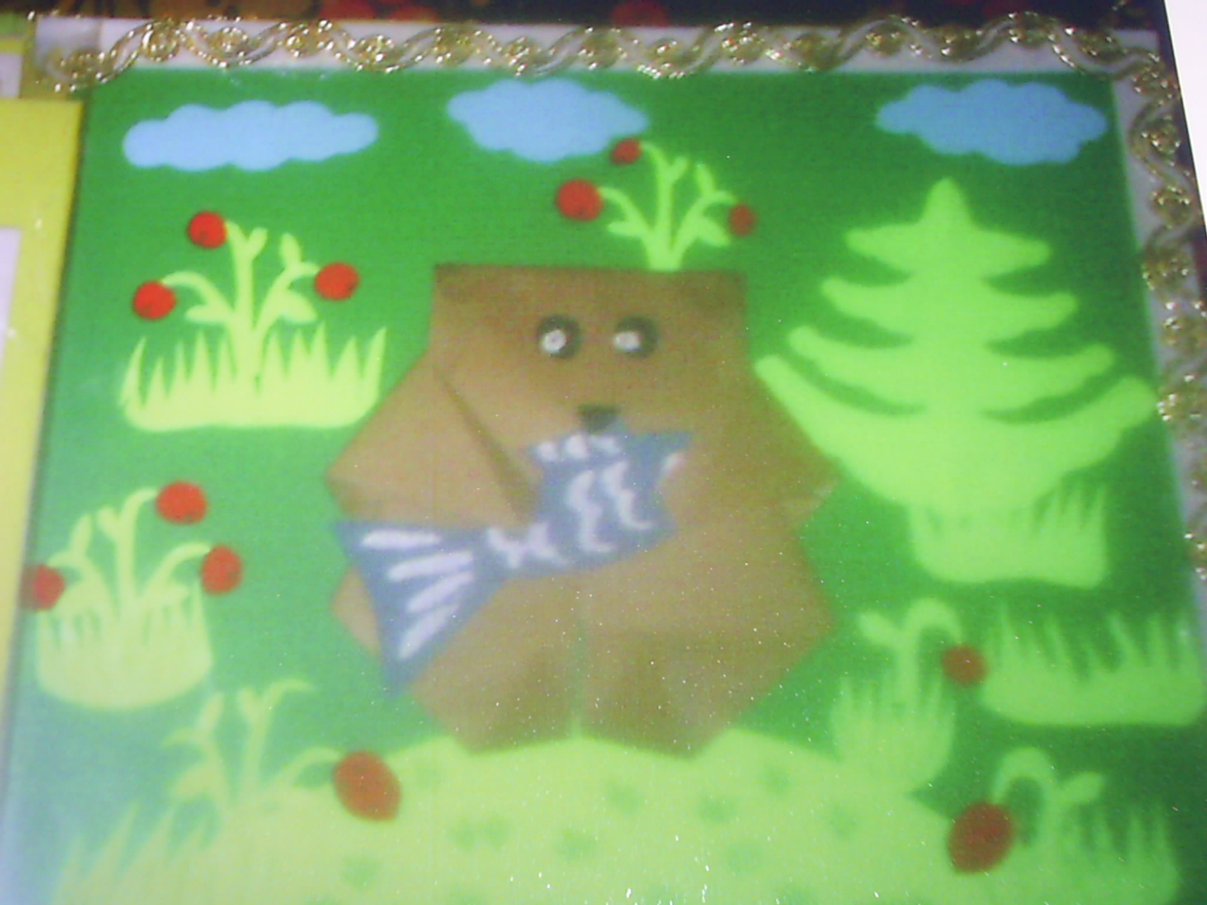
Итак, оригами:
- Опосредует участие родителей в жизни ДОУ: выставки, украшение праздников, изготовление призов и т.д.;
- Задействует познавательную сферу (выполнение поделки сопровождается сказками, историями, повествованием); развивает фантазию;
- Способствует развитию усидчивости;
- Развивает речь;
- Легко вписывается в игровую деятельность, которая отвечает возрастным задачам воспитанников детского сада.
Работы детей и взрослых, семейные поделки используются в оформительской части при проведении родительских собраний, а также в качестве подарков взрослым и детям, в организации конкурсов и т.д.

